

**TRƯỜNG ĐH NGOẠI NGỮ TIN HỌC TP.HCM**

**KHOA CÔNG NGHỆ THÔNG TIN**

**------- 🙢 🙠 -------**

**BÁO CÁO LẬP TRÌN MẠNG**

**Giảng viên hướng dẫn :** Th.S Trần Phương Tuấn

**Nhóm:** LCQT

**Sinh viên thực hiện :** Diệp Xương Cơ - 15DH110220

Hoàng Đại Quang - 15DH110268

Nguyễn Ngọc Linh - 15DH110357

Nguyễn Thành Tâm - 15DH11036

**Lớp :** AN1501

**TP. HỒ CHÍ MINH, ngày 08 tháng 06 năm 2018**

PHẦN B. ỨNG DỤNG MAIL

# **CHƯƠNG 2. PHÂN TÍCH**

Ứng dụng gmail client được thiết kế nhằm hướng đến đối tượng là mọi người đang sử dụng hộp thư mail của google có tên là gmail.

Client sau khi mở phần mềm sẽ phải đăng nhập vào tài khoản của mình để vào chương trình, sau đó màn hình chính sẽ hiện lên . Client nhập tin nhắn muốn gửi hoặc nhận mail. Mail sẽ được hiển thị trên hộp thư.

Phần mềm có chức năng gửi nhận file hỗ trợ đầy đủ như các ứng dụng khác.

Phần mềm này nhằm mục đính giúp cho trao đổi thông tin diễn ra thuận tiện hơn.

Ngoài ra nó còn hỗ trợ gửi mail một lúc nhiều người.

## **CHƯƠNG 3. THIẾT KẾ**

* 1. **Màn hình chính**

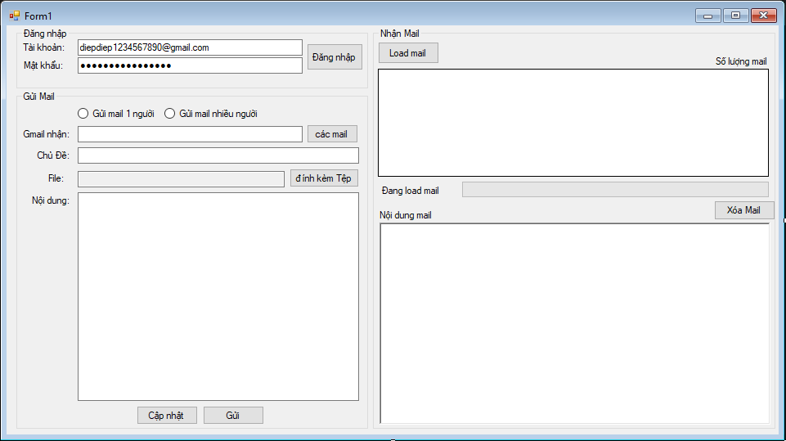

Hình 1. Màn hình Server

Bảng 1. Bảng mô tả các đối tượng Màn hình Server

|  |  |  |  |
| --- | --- | --- | --- |
| STT | Đối tượng | Kiểu | Ý nghĩa |
| 1 | Tài khoản | TextBox | Nhập tài khoản |
| 2 | Mật khẩu | TextBox | Nhập mật khẩu |
| 3 | Đăng nhập | Button | Nhấn để đăng nhập |
| 4 | Gửi mail 1 người | Radiobutton | Chọn gửi 1 người |
| 5 | Gửi mail nhiều người | Radiobutton | Chọn gửi nhiều người |
| 6 | Người nhận | TextBox | Nhập mail người nhận |
| 7 | Các mail | Button | Chọn danh sách mail cần gửi |
| 8 | Chủ đề | TextBox | Nhập chủ đề |
| 9 | File | TextBox | Hiển thị đường dẫn của file |
| 10 | Đính kèm tệp | Button | Chọn file đính kèm |
| 11 | Nội dung | TextBox | Nhập nội dung |
| 12 | Cập nhật | Button | Xóa các dòng sau khi gửi mail |
| 13 | GỬi | Button | Nhấn để gửi mail |
| 14 | Load | Button | Tải các mail |
| 15 | Hiển thị mail | DataGridView | Hiển thị mail |
| 16 | Trạng thái | Processbar | Hiển thị trang thái tải |
| 17 | Nội dung mail | richTextBox | Hiển thị nội dung mail đã chọn |
| 18 | Xóa mail | Button | Nhấn để xóa mail |

# **CHƯƠNG 4. CHẠY THỰC NGHIỆM**

* 1. **Màn hình chính**

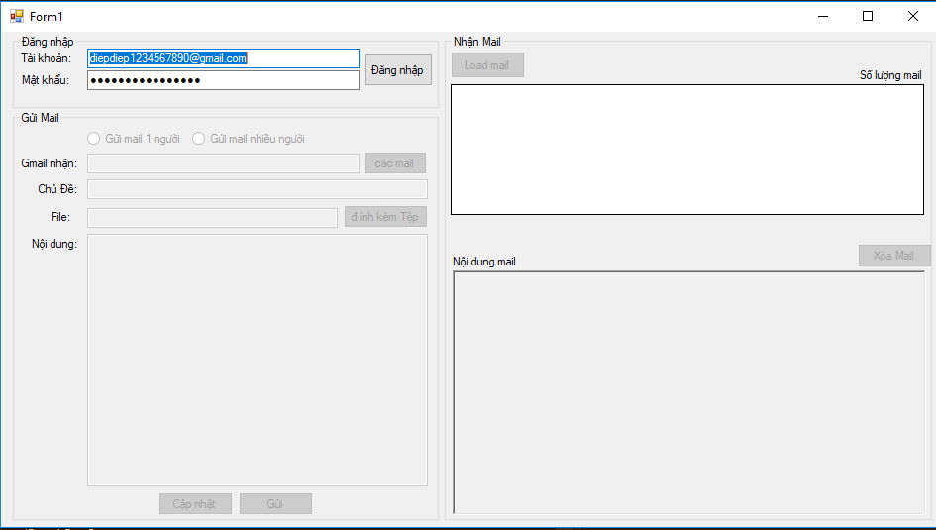

Hình 6. Màn hình chính khi chạy

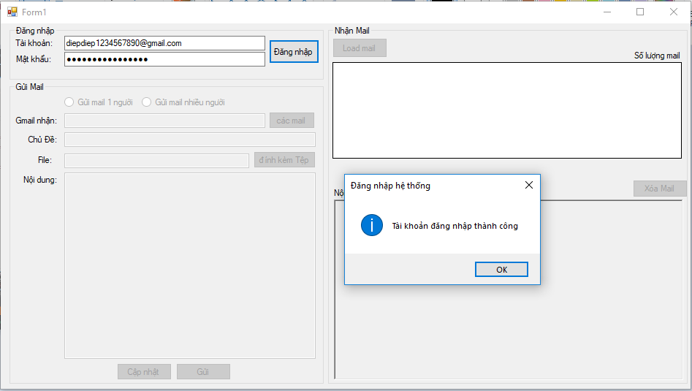

*Hình 7. Màn hình khi đăng nhận thông báo đăng nhập thành công*

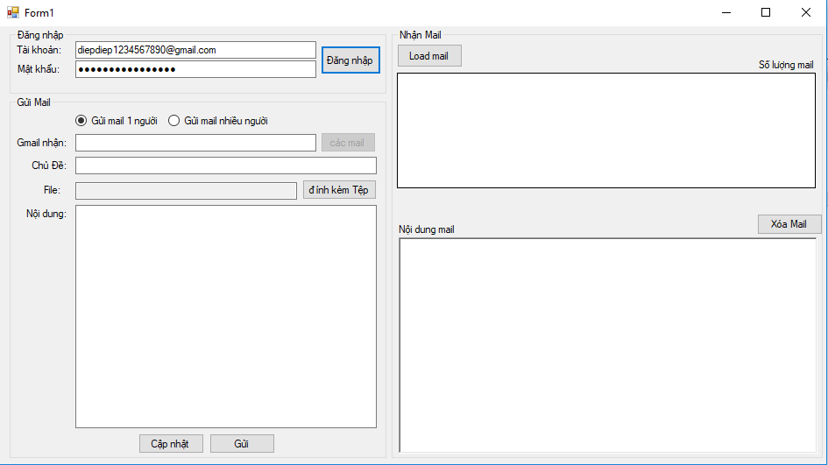

*..Hình 8. Màn hình sau khi đăng nhập thành công và sử dụng*

# **KẾT LUẬN**

* 1. **Ưu, nhược điểm**
     1. **Ưu điểm**
  + Load form nhanh.
  + Giao diện đơn giản.
  + Dễ sử dụng.
    1. **Nhược điểm**
* Cách xử lý còn khá khô cứng.
* Code chưa được tối ưu.
  1. **Đã làm được**
* Gửi, nhận mail.
* Gửi file/ hình ảnh.
* Gửi hàng loạt một lúc nhiều người.
  1. **Hướng phát triển**
* Thiết kế giao diện tùy biến hơn.
* Phát triển đa ngôn ngữ.
* Phát triển trên tất cả các hệ điều hành.
* Thêm các emoji.

# **TÀI LIỆU THAM KHẢO**

|  |  |
| --- | --- |
| [1] | “WIKIPEDIA,” [Trực tuyến]. Available: https://vi.wikipedia.org/wiki/C_th%C4%83ng. |
| [2] | “Viet Jack,” [Trực tuyến]. Available: http://vietjack.com/csharp/csharp_overview.jsp. |

## 